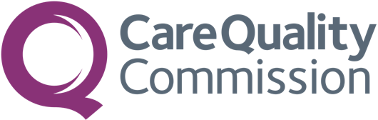 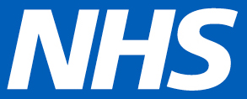

أخبرنا عن وجهة نظرك

استبيان الأمومة الصادر عن هيئة الخدمات الصحية الوطنية (NHS) لعام 2019

**آراؤكم تهمنا**

**-**  المشاركة في هذا الاستبيان تطوعيه، وجميع الإجابات سوف تكون سرية.

**-**  إذا وقع الاختيار عليكم للمشاركة، فسيتم استخدام تفاصيل الاتصال الخاصة بكم من قبل الباحثين لإجراء الاستقصاء.

من المقرر أن يقوم هذا الاتحاد قريبًا بإجراء استبيانٍ لمعرفة آراء الأمهات حديثات الولادة عن خبراتهن إزاء خدمات الرعاية السابقة للولادة والولادة والرعاية بعد الولادة. ويُعد هذا الاستبيان جزءًا من برنامجٍ وطنيٍ يهدف إلى تحسين خبرات المرضى بشأن خدمات رعاية الأمومة.

وفي حال رغبتك في **عدم** المشاركة أو إذا كان لديك أية أسئلة بشأن الاستبيان، يرجى الاتصال على:

[Trust phone number – this is required]

[Trust email address if available]

[Trust address if available]